轻觉
数据库设计说明书

版本号：1.0

院 系： 软件学院
专 业： 软件工程
小 组： 柴米油盐酱醋茶小组
编 写： 王洁
小组成员： 侯苏洪、李建辉、康润芳、李敬单、宋莹然
指导教师： 祁乐、刘冠军、刘孟祎、王勇

文档修订

版本 | 日期 | 更改人 | 描述（注明修改的条款或页）
1.0 | 2019/05/09 | 王洁 | 2-6页

抄送人：项目经理、客户经理、客户代表、项目组成员、SCCB（在项目实际应用时最好写明抄送人的姓名）

目 录

1. 引言 4
1.1 编写目的 4
1.2 背景 4
1.3 定义 4
1.4 参考资料 4
2. 数据库环境说明 4
2.1 标识符和状态 4
2.2 使用它的程序 4
2.3 专门指导 4
2.4 支持软件 4
3. 数据库的命名规则 5
4. 结构设计 5
4.1 逻辑结构设计 5
4.2 物理结构设计 5
4.2.1 表1 5
4.2.2 表N 5
5. 数据字典设计 6
6. 安全保密设计 6
6.1 防止用户直接操作数据库的方法 6
6.2 用户帐号密码的加密方法 6
6.3 角色与权限 6
7. 优化 6
8. 数据库管理与维护说明 7

引言

编写目的
本文档是《轻觉》管理系统设计文档的组成部分，编写数据库设计文档的目的是：明确数据库的表名、字段名等数据信息，用来指导后期的数据库脚本的开发，本文档遵循数据库设计和开发规范。
本文档的读者对象是需求人员、系统设计人员、开发人员、测试人员。

背景
项目名称：《轻觉》
委托单位：无
开发单位：软件学院

定义
主键：是用来唯一表述一条数据的字段，其值不能重复且不能为空。外键：也叫侯选键,能够完全决定所有属性的那些字段称为侯选键
表（Table）:数据库中的表与我们日常生活中使用的表格类似，它也是由行（Row）和列（Column）组成的。列由同类的信息组成，每列又称为一个“字段”，每列的标题称为列名。行包括了若干列信息项，一行数据称为一条“记录”，它表达有一定意义的信息组合。一个数据库表由一条或多条记录组成，没有记录的表称为空表。每个表中通常都有一个主关键字，用于唯一地确定一条记录。
索引（Index）:索引是根据指定的数据库表列建立起来的顺序，它提供了快速访问数据的途径，并且可以监督表的数据，使其索引所指向的列中的数据不重复。
视图（View）:视图看上去同表一样，具有一组命名的列和数据项，但它其实是一个虚拟的表，在数据库中并不实际存在。视图是由查询数据库表产生的，它限制了用户能看到和修改的数据。由此可见，视图可以用来控制用户对数据的访问，并能简化数据的显示，即通过视图只显示那些需要的数据信息。
图表（Diagram）:其实就是数据库表之间的关系示意图，利用它可以编辑表与表之间的关系。
默认值（Default）:它是在表中创建列或插入数据时，对没有指定其具体值的列或列数据项赋予事先设定好的值。

参考资料
《MySQL数据库应用从入门到精通(第二版)》 作者:王飞飞等，中国铁道出版社

数据库环境说明

标识符和状态
数据库名称：

使用它的程序
访问此数据库的所有应用程序：

专门指导
参考文件资料

数据库的命名规则
用户信息表
教师手册表
校规校纪表
考勤表
发布任务表
录入成绩表
学校通知表
工作日报表
相关设置表
社区动态表
社区关注表
社区发帖表
班级表
更新应用表
我的收藏表

结构设计

逻辑结构设计
表的直观图：

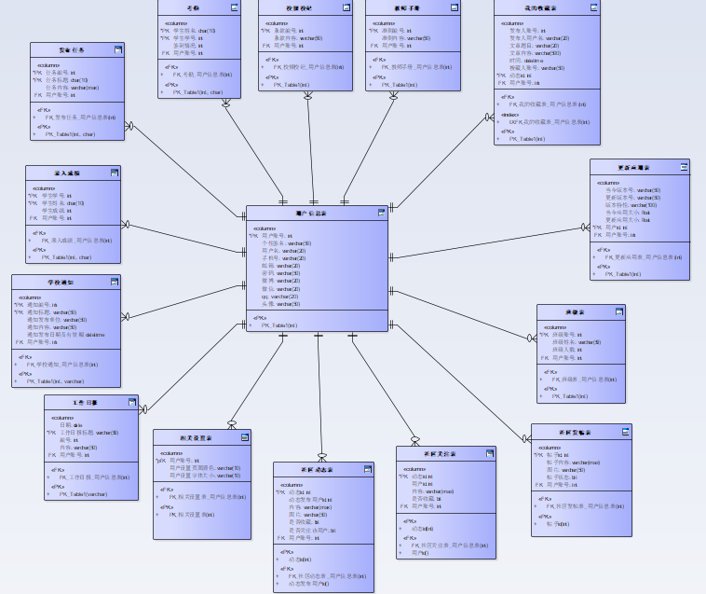

物理结构设计

录入成绩、发布任务、考勤、校规校纪、教师手册、学校通知、工作日报
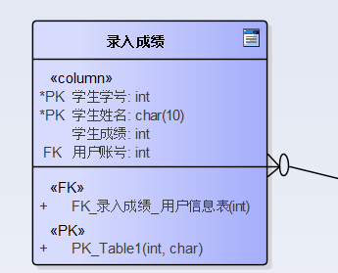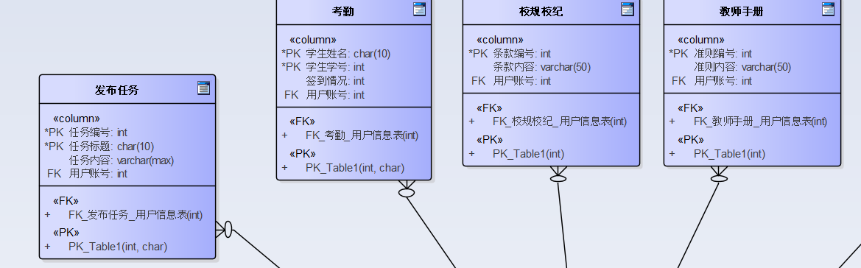
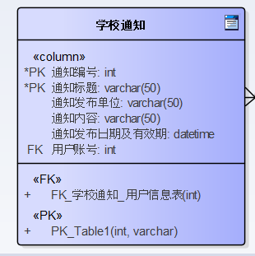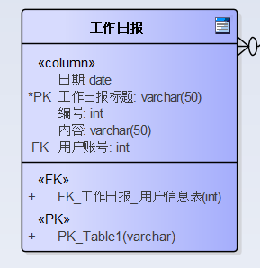

社区动态表、社区关注表、社区发帖表
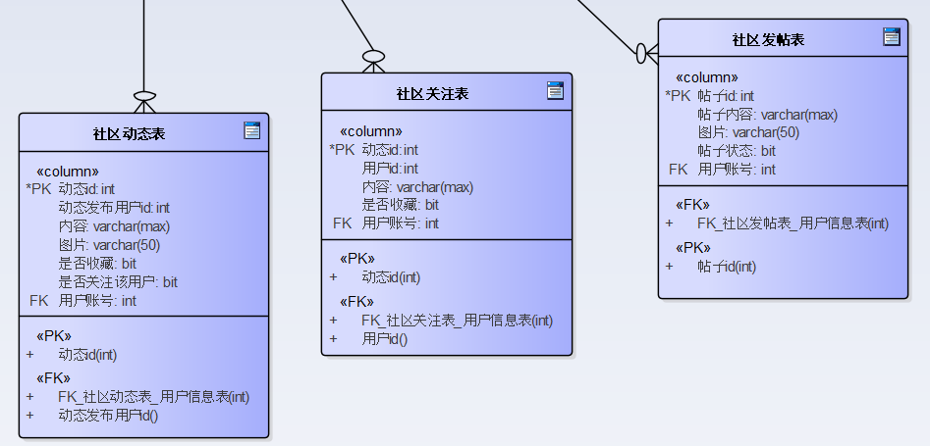

我的收藏表、更新应用表、班级表、相关设置表
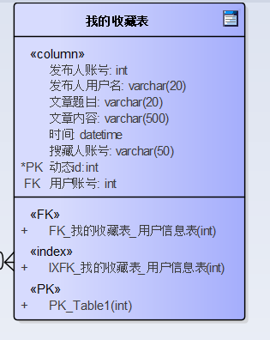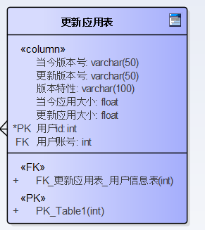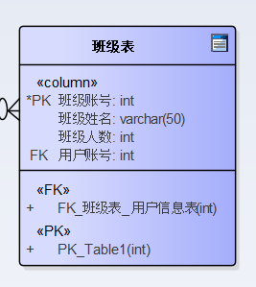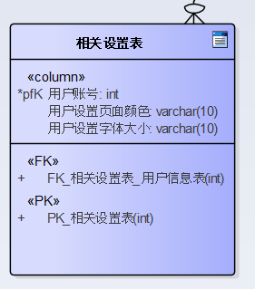

数据字典设计
1用户信息表
序号 | 字段名称 | 数据类型 | 长度 | 是否为空 | 主外键
1 | 用户id | Int |  | 非空 | 主键
2 | 用户名 | VarChar | 20
3 | 手机号 | VarChar | 20
4 | 邮箱 | VarChar | 20
5 | 密码 | VarChar | 50
6 | 微博 | VarChar | 20
7 | 微信 | VarChar | 20
8 | qq | VarChar | 20
9 | 个性签名 | VarChar | 50
10 | 头像 | VarChar | 50

2.我的收藏表
序号 | 字段名称 | 数据类型 | 长度 | 是否为空 | 主外键
1 | 动态id | Int |  | 非空 | 主键
2 | 发布人账号 | Int |  |  | 外键
3 | 发布人用户名 | VarChar | 20
4 | 文章题目 | VarChar | 20
5 | 文章内容 | VarChar | 500
6 | 时间 | Datetime
7 | 搜索人账号 | VarChar | 50
3.更新应用表
序号 | 字段名称 | 数据类型 | 长度 | 是否为空 | 主外键
1 | 用户id | Int |  | 非空 | 主键
2 | 用户账号 | Int |  |  | 外键
3 | 当今版本号 | VarChar | 50
4 | 更新版本号 | VarChar | 50
5 | 版本特性 | VarChar | 100
6 | 当今应用大小 | Float
7 | 更新应用大小 | Float

4.班级表
序号 | 字段名称 | 数据类型 | 长度 | 是否为空 | 主外键
1 | 班级账号 | Int |  | 非空 | 主键
2 | 用户账号 | Int |  |  | 外键
3 | 班级人数 | Int | 50
4 | 班级姓名 | VarChar | 50

5.社区发帖表
序号 | 字段名称 | 数据类型 | 长度 | 是否为空 | 主外键
1 | 帖子id | Int |  | 非空 | 主键
2 | 用户账号 | Int |  |  | 外键
3 | 帖子内容 | VarChar | max
4 | 图片 | VarChar | 50
5 | 帖子状态 | Bit

6.社区关注表
序号 | 字段名称 | 数据类型 | 长度 | 是否为空 | 主外键
1 | 动态id | Int |  | 非空 | 主键
2 | 用户id | Int |  |  | 外键
3 | 内容 | VarChar | max
4 | 是否收藏 | Bit

7.社区动态表
序号 | 字段名称 | 数据类型 | 长度 | 是否为空 | 主外键
1 | 动态id | Int |  | 非空 | 主键
2 | 用户id | Int |  |  | 外键
3 | 内容 | VarChar | max
4 | 是否收藏 | Bit
5 | 图片 | VarChar | 50
6 | 是否关注该用户 | Bit

8.相关设置表
序号 | 字段名称 | 数据类型 | 长度 | 是否为空 | 主外键
1 | 用户账号 | Int |  | 非空 | 主键
2 | 用户设置页面颜色 | VarChar | 10 |  | 外键
3 | 用户设置字体大小 | VarChar | 10

9工作日报表
序号 | 字段名称 | 数据类型 | 长度 | 是否为空 | 主外键
1 | 日期 | Date
2 | 工作日报标题 | Varchar | 50 |  | 主键
3 | 编号 | Int
4 | 内容 | Varchar | 50
5 | 用户账号 | Int |  |  | 外键

10学校通知表
序号 | 字段名称 | 数据类型 | 长度 | 是否为空 | 主外键
1 | 通知编号 | int
2 | 通知标题 | Varchar | 50
3 | 通知发布单位 | Varchar | 50
4 | 通知内容 | Varchar | 50
5 | 通知发布日期 | Datatime
6 | 用户账号 | Int

11录入成绩表
序号 | 字段名称 | 数据类型 | 长度 | 是否为空 | 主外键
1 | 学生学号 | Int |  | 非空 | 主键
2 | 学生姓名 | char | 10 | 非空 | 主键
3 | 学生成绩 | Int
4 | 用户账号 | Int |  |  | 外键
12发布任务表
序号 | 字段名称 | 数据类型 | 长度 | 是否为空 | 主外键
1 | 任务编号 | Int |  |  | 主键
2 | 任务标题 | Char | 10 |  | 主键
3 | 任务内容 | Varchar（max）
4 | 用户账号 | Int |  |  | 外键
13考勤表
序号 | 字段名称 | 数据类型 | 长度 | 是否为空 | 主外键
1 | 学生姓名 | Char | 10 | 非空 | 主键
2 | 学生学号 | Int |  |  | 主键
3 | 签到情况 | Int
4 | 用户账号 | Int |  |  | 外键

14校规校纪表
序号 | 字段名称 | 数据类型 | 长度 | 是否为空 | 主外键
1 | 条款编号 | Int |  | 非空 | 主键
2 | 条款内容 | Varchar | 50
3 | 用户账号 | Int |  |  | 外键

15教师手册表
序号 | 字段名称 | 数据类型 | 长度 | 是否为空 | 主外键
1 | 准则编号 | Int |  | 非空 | 主键
2 | 用户账号 | Int |  |  | 外键
3 | 准则内容 | Varchar | 50

安全保密设计
数据加密处理机制主要对数据库的访问密码和个人密码进行加密处理。采用当前较为流行的基数数据加密机制，主要方式为：采用数据基数数组方式进行加密与解密。变动加解密机制时，只需修改对应的基数位置或基数值即可。实现方式简单方便，而解密则极为困难。

防止用户直接操作数据库的方法
用户只能用帐号登陆到应用软件，通过应用软件访问数据库，而没有其它途径操作数据库。

用户帐号密码的加密方法
对用户帐号的密码进行加密处理，确保在任何地方都不会出现密码的明文。

角色与权限
确定每个角色对数据库表的操作权限，如创建、检索、更新、删除等。每个角色拥有刚好能够完成任务的权限，不多也不少。在应用时再为用户分配角色，则每个用户的权限等于他所兼角色的权限之和。

优化
分析并优化数据库的“时－空”效率，尽可能地“提高处理速度”并且“降低数据占用空间”。
（1）分析“时－空”效率的瓶颈，找出优化对象（目标），并确定优先级。
（2）当优化对象（目标）之间存在对抗时，给出折衷方案。
（3）给出优化的具体措施，例如优化数据库环境参数，对表格进行反规范化处理等。》

数据库管理与维护说明
在设计数据库的时候，及时给出管理与维护本数据库的方法，有助于将来撰写出正确完备的用户手册。

